7 điều cần chú ý khi thực hiện SEO trên mobile
Với sự bùng nổ của công nghệ thông tin trên toàn cầu, chỉ với chiếc điện thoại smartphone trong tay bạn sẽ tìm kiếm và có được mọi thứ cho mình. Khi có sự hỗ trợ của WiFi hay mạng 3G/ 4G, chúng ta có thể truy cập ở bất cứ nơi đâu, khiến số lượng tìm kiếm trên điện thoại ngày càng tăng cao.
Nắm bắt được điều đó, nhiều doanh nghiệp đã tích cực khai thác thị trường mạnh mẽ này, khi đưa trang web của mình xuất hiện trong kết quả tìm kiếm trên điện thoại bằng những thủ thuật. Đó gọi là SEO trên mobile. Cũng giống như khi SEO trên PC, chúng ta cũng cần phải có những chiến thuật xây dựng phù hợp, tối ưu cho người dùng điện thoại sử dụng web của bạn dễ dàng nhất. Trong bài viết này, chúng tôi sẽ giới thiệu đến bạn những lưu ý trong quá trình làm SEO trên mobile.
1. Yếu tố từ khóa tác động đến SEO Mobile
Khác với tìm kiếm trên laptop hay desktop, người dùng vẫn có thói quen tìm từ khóa dài và mua hàng thông qua các từ khóa dài. Nhưng hành vi tìm kiếm trên Mobile lại đi ngược với điều này. Đa phần người dùng lại sử dụng từ khóa ngắn để tìm kiếm và dựa vào Suggest rất nhiều. Các từ khóa người dùng search trên mobile đa phần rất ngắn, thường là 1 hoặc 2 từ. Vì thế nếu website của bạn không lên top với các từ khóa ngắn khi search trên Mobile, bạn hãy suy nghĩ về điều này và cân nhắc lại chiến lược SEO của mình nhé.
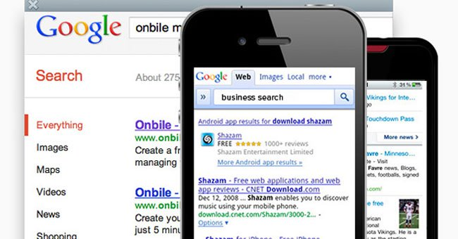
2. Yếu tố Local tương tác với Mobile Search
Người dùng tìm kiếm trên Mobile đa phần là tìm kiếm các doanh nghiệp địa phương, do đó nếu bạn là một doanh nghiệp địa phương hãy chỉ rõ điều này. Title là một yếu tố hết sức quan trọng, nếu bạn có thêm yếu tố địa phương trong title thì việc bạn có thứ hạng cao hơn là điều dễ hiểu. Ví dụ: Nếu bạn có nhu cầu tìm kiếm khóa học Mobile Marketing, bạn có thể search đào tạo Mobile Marketing, học mobile Marketing...Nhưng khi search trên mobile bạn sẽ search dao tao mobile marketing ha noi hoặc dao tao mobile marketing tai ha noi...
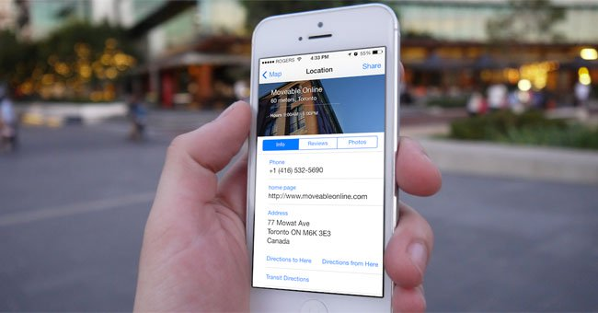
3. Yếu tố thứ hạng tác động đến Mobile Search
Với những người dùng tìm kiếm trên Mobile họ không thích phải next, next sang các trang sau đề tìm kiếm nhiều kết quả khác nhau. Vì thế nếu như bạn đang ở top 10 trên màn hình search thông thường giành cho laptop và desktop, có lẽ bạn nên điều chỉnh lại chiến lược SEO của bạn sao cho các từ khóa quan trọng tối thiểu bạn phải nằm ở top 3. Khi đó khả năng hiển thị của bạn tốt hơn rất nhiều.
4. Yếu tố thói quen tác động đến Seo Mobile Search
Với những ai sử dụng Mobile khi search thói quen chủ yếu là search các từ khóa không dấu. Vì vậy đây cũng là một yếu tố cân nhắc để nghiên cứu lại từ khóa khi muốn xuất hiện thứ hạng cao khi search bằng Mobile.
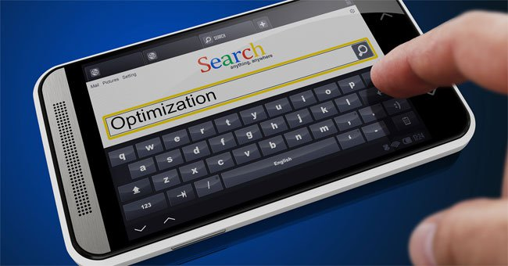
5. Yếu tố công nghệ tác động đến Seo Mobile
Hiện nay có 3 công nghệ mà bạn nên biết để xử lý website hiện tại tối ưu hơn với các màn hình Mobile.
Responsive Design: Nội dung trên Mobile hay Desktop là một. Đây là kỹ thuật giao diện website sẽ tự co để phù hợp với size của màn hình, thiết bị mobile mà người dùng sử dụng.
Dynamic serving: Đây là kỹ thuật hơi tốn công sức khi phải quy định sẵn cách hiển thị cho từng loại màn hình, iPad hiển thị như nào phải config riêng, iPhone hiển thị như nào phải config riêng....Tốn khá nhiều thời gian.
Parallel Mobile : Đây là hình thức đang phổ biến tại Việt Nam,. Các website chạy 2 url song song : 1 giành cho Mobile, 1 giành cho desktop nhưng cùng một nội dung.
6. Yếu tố Meta.txt ảnh hưởng đến Seo Mobile
File này các bạn nghe hoàn toàn lạ lẫm đúng không? File này về bản chất không khác file robots.txt là mấy, nhưng file Meta.txt cho phép bạn bổ sung thêm các thông tin như: tên website, description, keywords...
7. Yếu tố Sitemap tác động Seo Mobile
Sitemap giành cho Seo Mobile cũng khác so với định dạng xml thông thường giành cho phiên bản Desktop. Trong sitemap giành cho Mobile các bạn bổ sung thêm thẻ, nếu không việc quét dữ liệu sẽ không được thu thập đúng.

Dù bạn có SEO trên PC hay SEO trên Mobile đều cần có những điều lưu ý riêng của từng loại SEO, đặc biệt tìm ra những phương thức giúp người dùng có được kết quả nhanh nhất.

